Fakultet elektrotehnike i računarstva, Sveučilište u Zagrebu
Zavod za elektroničke sustave i obradbu informacija
Predmet: Programska potpora industrijskih ugradbenih sustava
ak.god.: 2017.-2018.

Izvješće o rezultatima projekta

Tema:
Upravljanje statičkim helikopterom s dva stupnja slobode gibanja

Projektni tim:

(a) Bojan Spahija (voditelj)

(b) Luka Galović

Grupa broj: 6

Sažeti opis zadatka

Cilj projekta je upravljati statičkim helikopterom s dva stupnja slobode gibanja koristeći upravljački algoritam. Model se sastoji od dva DC motora (za pitch i yaw poziciju) na koju su spojeni propeleri pomoću kojih postavljamo model u referentnu poziciju koju zadajemo pomoću potenciometara (tipka za potvrdu pozicije) uz prikazivanje na LCD displeju. Potrebno je proučiti dokumentaciju STM32F4 razvojne pločice, LCD displeja i pripadnog sklopovlja te H-mosta. Motorima se upravlja preko H-mosta kojem STM32F4 šalje PWM signal. Upravljanje je ostvareno u zatvorenoj petlji povratnom vezom iz dva enkodera. Potrebno je upogoniti GPIO, Timere, ADC i PWM na STM32F4 mikrokontroleru. Napisati programsku podršku za slanje komande displeju, za sinkronizaciju i uzorkovanje primljenog analognog signala. Podatke obraditi upravljačkim algoritmom u kontroleru te poslati rezultate (upravljačka veličina za zahtjevani kut – Duty Cycle za PWM) na H-most koji napaja motore. Upravljanje se izvršava u prekidu (diskretizacija). Za napajanje cijelog sklopovlja potrebno je dodatni elementi za stabilizaciju napona.

Korištene tehnologije i periferne jedinice
Keil, GPIO, STM32F4, ADC, Timers, DC motori, Enkoderi, PWM, LCD, I2C, potenciometri, tipkalo

Potrebno sklopovlje
STM32F407 Discovery
2 potenciometra (Lin 100R)
1 tipkalo (PS-01)
Serijski LCD Modul (LCD1602)
Stabilizator napona 5V TO-220
2 kondenzatora (1uF i 10uF)
H – most (L298N)
12V DC ispravljač
2 DC motora
2 inkrementalna rotacijska encodera (600P/R)

Opis rješenja

Opis programskog rješenja

Potenciometri mijenjaju referencu položaja pitch i yaw osi helikoptera. Tipkom se ta referenca potvrđuje i zapisuje u memorijsku lokaciju. Za prikaz reference, odnosno vrijednosti koju korisnik zadaje, koristi se LCD. Komunikacija mikrokontrolera i LCD-a ostvarena je I2C vezom. Potrebno je očitavati sa enkodera trenutnu poziciju te zajedno s referencom obraditi podatke u regulacijskom algoritmu te njegov rezultat prilagoditi za generiranje PWM signala koji šaljemo na H-most kako bi na motorima dobili napon izračunati pomoću regulatora. Cilj je postaviti helikopter u odgovarajuću poziciju.

Učitavanja s enkodera rade na frekvenciji od 1MHz, generiranje PWM-a na frekvenciji od 10kHz, a prekidni program (algoritam za upravljanje) radi na frekvenciji od 1kHz.

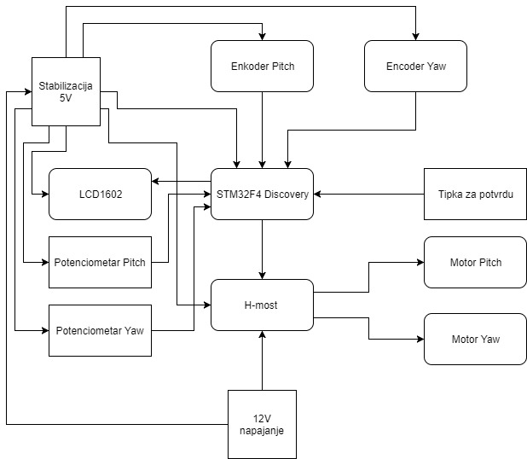

Opis sklopovlja
- STM32F4 Discovery
  - Mikrokontroler koji predstavlja središnje računalo ovog sustava
  - Prima podatke sa enkodera, potenciometra i tipkala, sadrži programski kod koji obrađuje primljene podatke i proslijeđuje ih LCD prikazniku s kojim je povezan I2C vezom, te PWM signalom na H-most koji upravlja motorima.
  - GPIO ulazi za brojanje implusa s enkodera PA0 i PA1 (prvi enkoder) te PA6 i PA7 (drugi enkoder)
  - PWM Timer na PE9 i PE11
  - GPIO izlazi za upravljanje smjera motora na PE10 i PE12
  - GPIO ulazi za potenciometre na PA2 i PA3 i za tipku PE1
  - I2C veza sa LCD modulom ostvarena pinovima PB6 i PB7
- LCD1602 prikaznik
  - Sa mikrokontrolerom spojen I2C vezom ostvarenom pomoću dodatnog I2C adaptera koji je ugrađen na taj LCD prikaznik
  - Prikaz reference prema korisniku
- H-most
  - Ulazno 12V napajanje upravljano preko PWM signala napaja preko 2 kanala 2 DC motora
  - Potrebno dodatno 5V napajanje za upravljanje upravljački dio
- Napajanje komponenti (5V) sa tiskane pločice (stabilizacija napona)
  - Za STM32F4, enkodere, PWM, potenciometre, LCD

Popis realiziranih poslova projektnog tima

Sklopovski dio (ako postoji):
- Zalemljeni elementi za napajanje i stabilizaciju napona na tiskanu pločicu, te spojene sve komponente kojima je potrebno napajanje (5V)
- Upravljanje H-mostom za pokretanje DC motora, te njegovo spajanje na mikrokontroler (upravljački ulazi) te na napajanje (ulaz) i na motore (izlaz)
- Prilagodba za čitanje čitanje podataka s enkodera (zalemljivanje pinova na tiskanoj pločici) te povezivanje s mikrokontrolerom
- Spojen mikrokontroler sa LCD1602 prikaznikom, potenciometrima, tipkalom

Programski dio:
- Uhodan kod za sinkrono očitanje signala s enkodera
- Napisan kod za slanje PWM signala na H-most za upravljanje motorima napisan kod za regulaciju vrtnje motora
- Uhodana I2C veza mikrokontrolera i LCD prikaznika
- Inicijalizirane sve postavke LCD prikaznika
- Napisan kod koji učitava novu referencu (pritiskom na tipku) preko vrijednosti sa potenciometra (mikrokontroler prima podatke s potenciometra te ih konstantno ispisujes na LCD prikazniku)
- Programiranje diskretiziranog regulatora

Realizirani poslovi svakog člana projektne grupe

Bojan Spahija
- proučavanje dokumentacije STM32F4 Discovery mikrokontrolera
- proučavanje dokumentacije LCD1602 prikaznika
- funkcije za primanje i obradu podataka sa enkodera, potenciometra te tipkala
- funkcije za generiranje i slanje upravljačkog signala na H-most
- funkcije za pripremu i ispis na LCD prikazniku

Svojim potpisom student potvrđuje da je zaslužan za ovdje navedene doprinose projektnom timu te se obvezuje odazvati eventualnom pozivu predmetnog nastavnika radi dodatnih pojašnjenja ako bude potrebno:

Potpis studenta:

Luka Galović
- proučavanje dokumentacije STM32F4 Discovery mikrokontrolera
- proučavanje dokumentacije L298N H-mosta
- proučavanje dokumentacije inkrementalnog rotacijskog enkodera (600P/R)
- izrada sklopa za stabilizaciju napona i spajanje
- funkcije za regulaciju
- upravljanje redoslijedom izvršavanja programa (timeri i prekidi)

Svojim potpisom student potvrđuje da je zaslužan za ovdje navedene doprinose projektnom timu te se obvezuje odazvati eventualnom pozivu predmetnog nastavnika radi dodatnih pojašnjenja ako bude potrebno:

Potpis studenta:

